Санкт-Петербургский политехнический университет Петра Великого

Институт прикладной математики и механики

Высшая школа теоретической механики

**Курсовая работа**

**«**Применение уравнений Лагранжа II рода к исследованию движения механической системы с двумя степенями свободы**»**

по дисциплине «Курсовое проектирование по теоретической механике»

|  |  |
| --- | --- |
|  | Выполнил:  студент гр. 3630103/90001  Бенюх Максим Александрович  Проверила: Мацюк Кристина Валерьевна |

Санкт-Петербург

2020

Содержание:

Введение 3

1. Условие задачи 4

2. Постановка задачи 4

3. Результаты вычислений 5  
4. Анализ результатов 8

Заключение 9

Список использованной литературы: 10

# Введение

Уравнения Лагранжа второго рода – дифференциальные уравнения второго порядка в обобщенных координатах. Они дают единый и достаточно простой метод решения задач динамики для любых как угодно движущихся голономных и стационарных систем. Число уравнений не зависит от числа входящих в механическую систему точек или тел, а зависит от числа степеней свободы.

Силы, действующие на систему, представлены в виде обобщенных сил, куда входят только внешние силы, а все реакции идеальных связей автоматически исключаются и их можно не показывать на чертеже. Также, если на систему действуют силы трения, то их включают в число внешних сил.

Главным преимуществом применения уравнений Лагранжа над применением законов Ньютона служит отсутствие необходимости в первом случае вычислять реакции идеальных связей системы. Уравнения Лагранжа II-го рода служат для определения только лишь движения системы, что и требуется в рамках нашей курсовой работы.

# 1. Условие задачи

Механическая система тел (Рис.1) движется под воздействием сил тяжести с моментом М.

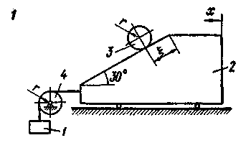

Рис.1. Чертеж задачи

Необходимо уравнения движения системы в обобщенных координатах $q_{1}$ и $q_{2}$ при заданных начальных условиях. Необходимые данные приведены в таблице (Таб. 2), рекомендуемые обобщенные координаты x и $φ$. При решении задачи массами нитей пренебречь. Считать, что качение колес происходит без проскальзывания.

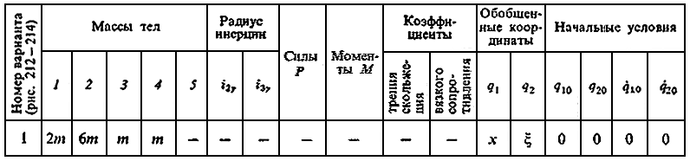

# Таблица 2. Данные задачи

# 2. Постановка задачи

Так как по условию задачи качение происходит без проскальзывания, а массы нитей пренебрежимо малы, то рассматривается голономная система с двумя степенями свободы. Необходимо выбрать за обобщенные координаты $q_{1}$ и $q_{2}$ параметры x и $φ$ соответственно. После этого вычислим кинетическую и потенциальную энергии системы, находим необходимые для них значения частных производных и вычисляем не потенциальные силы.

# 

# 3. Результаты вычислений

1) Кинетическая энергия системы.

Общая кинетическая энергия системы равна сумме кинетических энергий тел, входящих в систему.

$T=T_{1}+T_{2}+T_{3}+T_{4},$ (1)

Где $T_{1}$– кинетическая энергия подвешенного на нити бруска №1, $T_{2}$– кинетическая энергия тела №2, $T_{3}$– кинетическая энергия катящегося диска №3, $T_{4}$– кинетическая энергия шарнира №4.

Выразим скорости тел через обобщенные координаты.

$v_{1}= \dot{x}$ (2)

$v_{2}=\dot{x}$ (3)

$ω_{3}=\frac{\dot{£}}{r}$ (4)

${υ_{3}}^{2}={\dot{x}}^{2}+{\dot{£}}^{2}+2\dot{£}\dot{x}cos30$ (5)

$ω_{4}=\frac{\dot{x}}{r}$ (6)

Вычислим значение кинетической энергии для тела №3.

$T_{3}=I_{3}∙\frac{{ω_{3}}^{2}}{2}+m_{3}\frac{{υ_{3}}^{2}}{2}$ (7)

$T_{3}=\frac{m_{3}}{2}\frac{r^{2}}{2}∙{\left(\frac{\dot{£}}{r}\right)}^{2}+ \frac{m_{3}}{2} ∙{(\dot{x}}^{2}+{\dot{£}}^{2}+2\dot{£}\dot{x}cos30)$ (8)

$T_{3}=\frac{m_{3}{\dot{£}}^{2}}{4}+\frac{m_{3}}{2}∙{(\dot{x}}^{2}+{\dot{£}}^{2}+2\dot{£}\dot{x}cos30)$ (9)

Так как $m_{3}=m$:

$T_{3}=\frac{m{\dot{£}}^{2}}{4}+\frac{m}{2}∙{(\dot{x}}^{2}+{\dot{£}}^{2}+2\dot{£}\dot{x}cos30)$ (10)

Вычислим значение кинетической энергии для тела №4.

$T_{4}=I_{4}∙\frac{{ω_{4}}^{2}}{2}$ (11)

$T_{4}=\frac{m_{4}{\dot{x}}^{2}}{4}$ (12)

Так как $m_{4}=m$:

$T_{4}=\frac{m{\dot{x}}^{2}}{4}$ (13)

Вычислим значение кинетической энергии для тела №1.

$T_{1}=m_{1}\frac{{υ_{1}}^{2}}{2}$ (14)

$T_{1}=\frac{m_{1}{\dot{x}}^{2}}{2}$ (15)

Так как $m_{1}=2m$:

$T_{1}=m{\dot{x}}^{2}$ (16)

Вычислим значение кинетической энергии для тела №2.

$T_{2}=m_{2}\frac{{υ_{2}}^{2}}{2}$ (17)

$T_{2}=\frac{m_{2}{\dot{x}}^{2}}{2}$ (18)

Так как $m_{2}=6m$:

$T_{2}=3m{\dot{x}}^{2}$ (19)

Подставим в уравнение кинетической энергии системы.

$T= m{\dot{x}}^{2}+3m{\dot{x}}^{2}+\frac{m{\dot{£}}^{2}}{4}+\frac{m}{2}∙{(\dot{x}}^{2}+{\dot{£}}^{2}+2\dot{£}\dot{x}cos30)+\frac{m{\dot{x}}^{2}}{4}$ (20)

$T= m∙\left({19/4\dot{x}}^{2}+\frac{3}{4{\dot{£}}^{2}}+\dot{£}\dot{x}cos30\right)$ (21)

Для уравнения Лагранжа II рода вычислим частные производные.

$\frac{∂T}{∂\dot{x}}= m∙\left(2\dot{φ}r+\frac{3}{2}\dot{x}\right)$ (16) $\frac{∂T}{∂\dot{£}}=m∙\left(16\dot{φ}r+2r\dot{x}\right)$ (22)

(18) (23)

2) Потенциальная энергия системы

Общая потенциальная энергия системы равна сумме потенциальных энергий тел, входящих в систему $.$

$П=П_{1}+П_{3}$ (24)

Где $П_{1}$– потенциальная энергия подвешенного на нити бруска №1, $П_{3}$– потенциальная энергия диска №3

Вычислим значение потенциальной энергии для тела №1.

$П_{1}=-2mgx$ (25)

Вычислим значение потенциальной энергии для диска №3.

$П_{3}=-mg£sin30$ (26)

Подставим в уравнение потенциальной энергии системы.

$П=-mg(2x+£sin30)$ (27)

Для уравнения Лагранжа вычислим частные производные.

$\frac{∂П}{∂x}= -2mg$ (20) $\frac{∂П}{∂£}= -mgsin30$ (28)

Найдем обобщенные силы.

(29)

3) Уравнения Лагранжа II-го рода

$$\begin{aligned}\left\{\begin{aligned}\frac{d}{dt}\left(\frac{∂T}{∂\dot{x}}\right)- \frac{∂T}{∂x}= -\frac{∂П}{∂x}+{Q_{x}}^{*} \\ \frac{d}{dt}\left(\frac{∂T}{∂\dot{£}}\right)- \frac{∂T}{∂£}= -\frac{∂П}{∂£}+{Q_{£}}^{*}\end{aligned}\right. \left(30\right)\end{aligned}$$

$$\begin{aligned}\left\{\begin{aligned}19/2m\ddot{x}+mcos30\ddot{£}= 2mg \\ 3/2m\ddot{£}+mcos30\ddot{x}= mgsin30\end{aligned}\right. \left(31\right)\end{aligned}$$

$$\begin{aligned}\left\{\begin{aligned}\ddot{x}=g-4/19cos30(sin30g-gcos30+2\cos^{2}30\frac{1}{19} (32.1) \\ \ddot{£}=\frac{2}{3} (g sin30-g cos30+2\cos^{2}30\frac{1}{19}) (32.2)\end{aligned}\right. \end{aligned}$$

Рассмотрим уравнение (32.1).

Его обобщенные координаты $q_{2}=x, q_{20}=0, \dot{{ q}_{20}}=0$. Таким образом, начальные условия $\dot{x_{0}}=0, x_{0}= 0.$

Дважды интегрируем уравнение с учетом начальных условий.

$\dot{x}=\int{\ddot{x}dt=}$ $(-4/19cos30(sin30g-gcos30+2\cos^{2}30\frac{1}{19}) t$ (32.1.1)

$x=\int{\dot{x}dt=} (-4/19cos30(sin30g-gcos30+2\cos^{2}30\frac{1}{19}) \frac{t^{2}}{2}$ (32.1.2)

Рассмотрим уравнение (30.2).

Его обобщенные координаты $q_{1}=£, q_{10}=0, \dot{{ q}_{10}}=0$. Таким образом, начальные условия $\dot{£_{0}}=0, £_{0}= 0.$

Дважды интегрируем уравнение с учетом начальных условий.

$\dot{£}=\int{\ddot{£}dt=}$ ($\frac{2}{3} (g sin30-g cos30+2\cos^{2}30\frac{1}{19})$) $t$ (32.2.1)

$£=\int{\dot{£}dt=}(\frac{1}{3} (g sin30-g cos30+2\cos^{2}30\frac{1}{19})) t^{2}$ (32.2.2)

Окончательный результат:

# 

4. Анализ результатов

Из полученных уравнений можем сделать вывод, что в рамках рассматриваемой задачи функция координаты x от времени монотонно возрастает, а функция координаты £ монотонно убывает.

В подтверждение этого вывода были построены зависимости $x\left(t\right)$ и $φ\left(t\right)$

(Рис.3 и Рис.4)

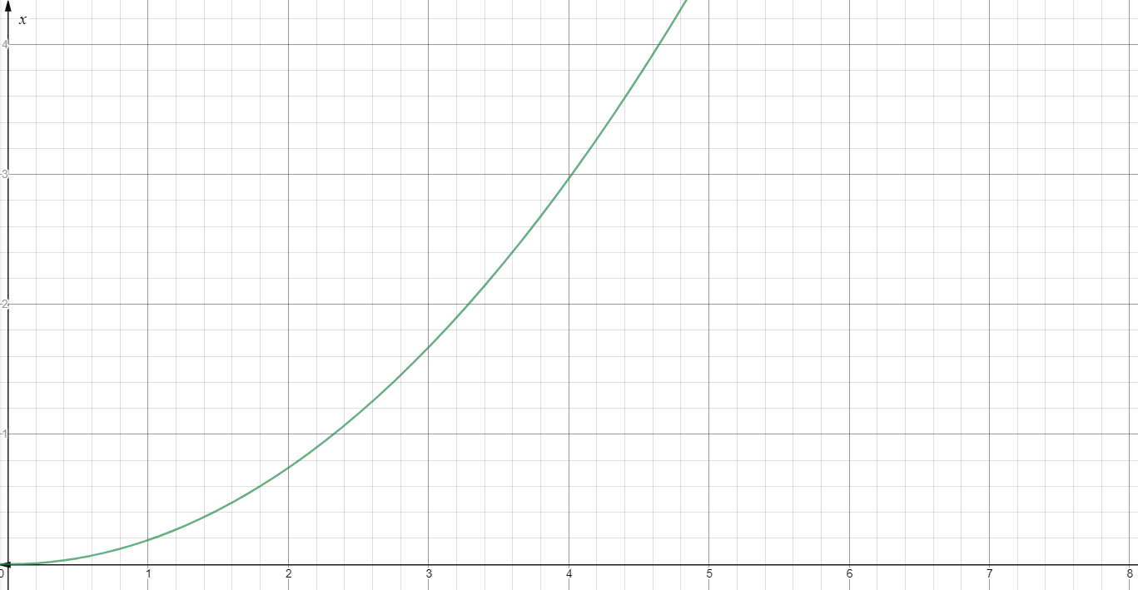

t

Рис.3. График зависимости $x\left(t\right)$

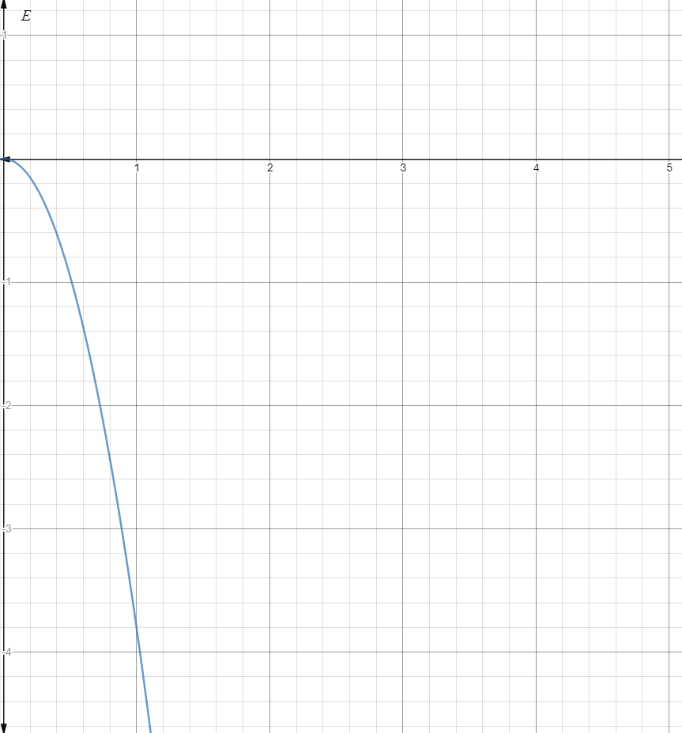

Рис.4. График зависимости $φ\left(t\right)$

# Заключение

В результате выполнения курсовой работы были получены уравнения Лагранжа II-го рода, описывающее движение системы.

# Список использованной литературы:

[1] А.А.Яблонский. Сборник заданий для курсовых работ по теоретической механике. Изд-во «Интеграл-Пресс», 2000.

[2] Е.А.Батяев. Курс лекций по теоретической механике. 2 семестр.

[3]Ф.Ф.Прохоренко. Курс лекций по механике для Политехнического университета им.Петра Великого.